# 实验二 常微分方程初值问题数值解法(4 课时)

## 一、实验目的

1.掌握 Euler 法和改进的 Euler 法公式的用法。

2.进一步加深对微分方程数值解的理解。

## 二、实验要求

1.编写欧拉法程序。

2.编写改进的欧拉法程序，学会用改进的欧拉公式来求解常微分方程初值问题。

## 三、实验原理

（一）常微分方程初值问题

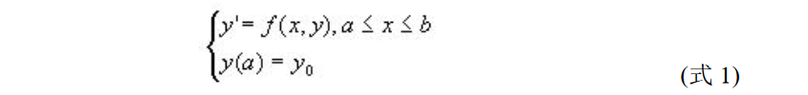

的数值解法，这也是科学与工程计算经常遇到的问题。

（二）欧拉法

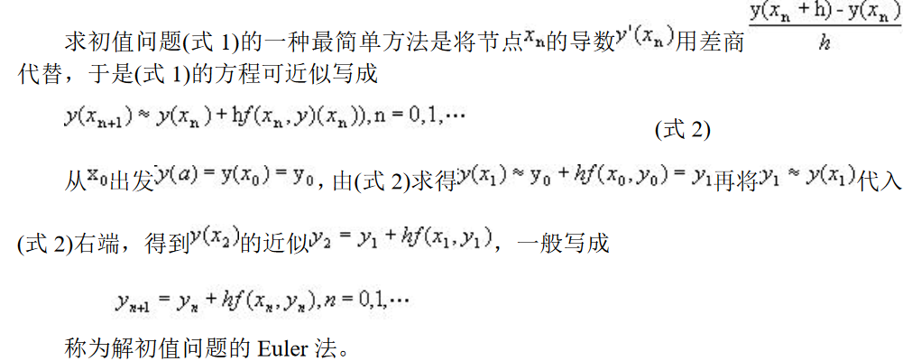

（三）改进欧拉法

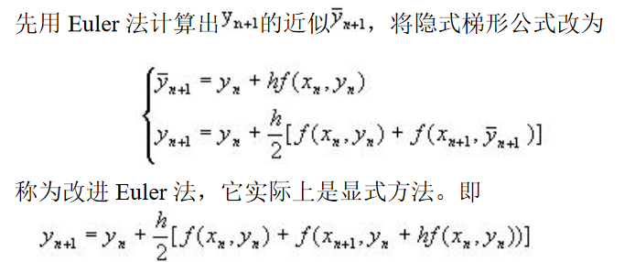

（四）例子



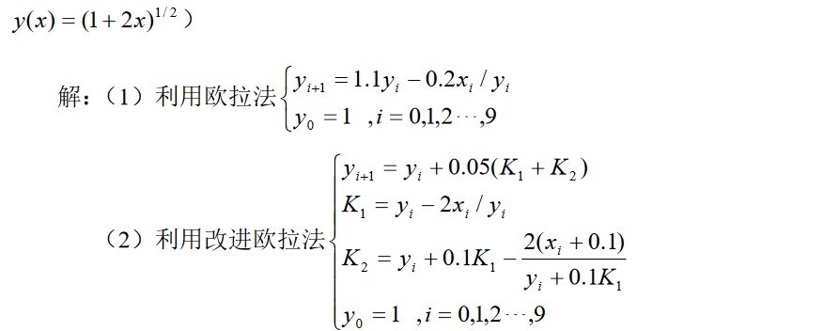

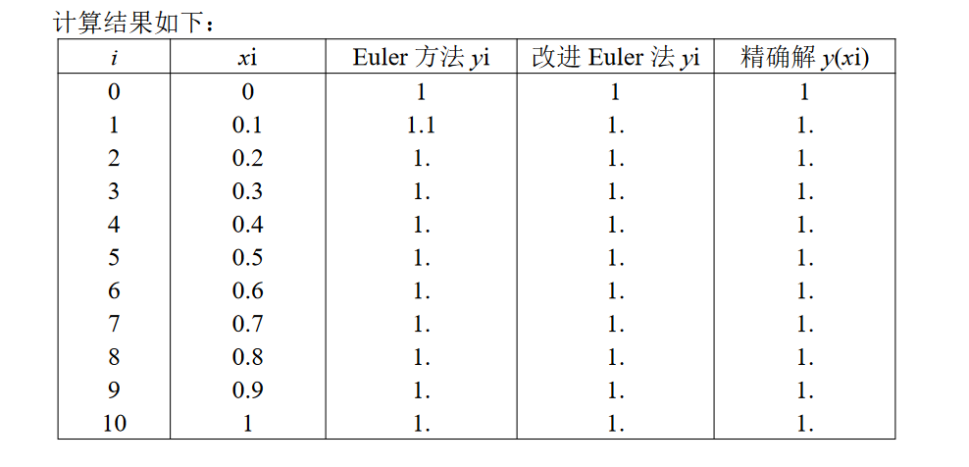

## 四、实验内容

（一）算法流程图

1. 请根据欧拉公式，画出其算法流程图

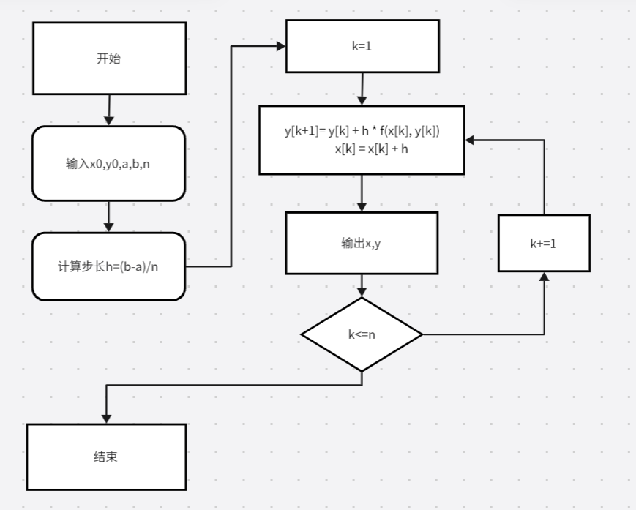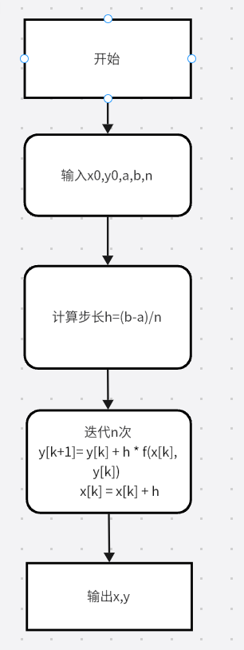

2. 请根据改进欧拉公式，画出其算法流程图。

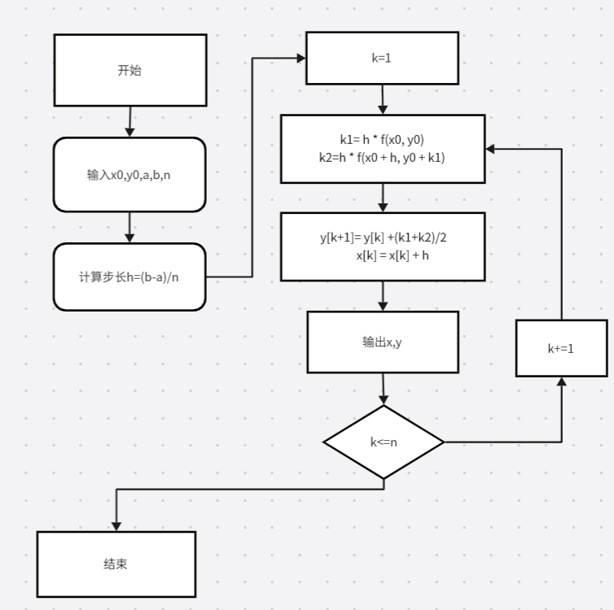

（二）编程作业

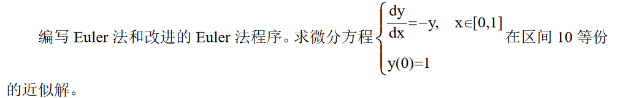

1. Euler法程序

*#include* <bits/stdc++.h>  
  
*using namespace* std;  
  
*double* f(*double* x, *double* y) {  
 *return* -y;  
}  
  
*int* main() {  
 *double* h, x0, y0, a, b, n;  
 cout << "请输入初始点y(x0)=y0: ";  
 cin >> x0 >> y0;  
 cout << "请输入x区间: ";  
 cin >> a >> b;  
 cout << "请输入等分数: ";  
 cin >> n;  
 h = (b - a) / n;  
 *for* (*int* i = 0; i < n; i++) {  
 y0 = y0 + h * f(x0, y0); *// 迭代计算下一个点的y值* x0 = x0 + h; *// 更新x值* printf("x: %.1f, y: %.6f\n", x0, y0); *// 输出结果* }  
 *return* 0;  
}

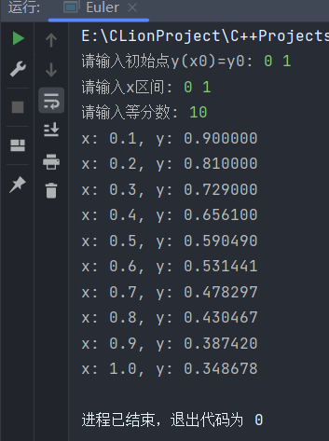

2. 改进的Euler法程序

*#include* <bits/stdc++.h>  
  
*using namespace* std;  
  
*double* f(*double* x, *double* y) {  
 *return* -y;  
}  
  
*int* main() {  
 *double* h, x0, y0, a, b, n;  
 cout << "请输入初始点y(x0)=y0: ";  
 cin >> x0 >> y0;  
 cout << "请输入x区间: ";  
 cin >> a >> b;  
 cout << "请输入等分数: ";  
 cin >> n;  
 h = (b - a) / n;  
 *for* (*int* i = 0; i < n; i++) {  
 *double* k1 = h * f(x0, y0); *// 计算k1  
 double* k2 = h * f(x0 + h, y0 + k1); *// 计算k2* y0 = y0 + (k1 + k2) / 2; *// 更新y值* x0 = x0 + h; *// 更新x值* printf("x: %.1f, y: %.6f\n", x0, y0); *// 输出结果* }  
 *return* 0;  
}

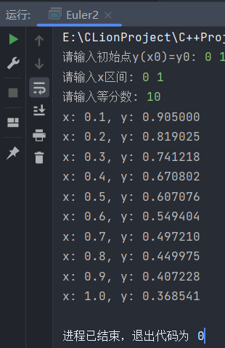

在编写改进的 Euler 法程序时，有关输入输出部分，可参照以下屏幕上应出现内容。

please input a,b,h and a0

0 1 0.1 1

x=0., y=1.

x=0., y=0.

x=0., y=0.

x=0., y=0.

x=0., y=0.

x=0., y=0.

x=0., y=0.

x=0., y=0.

x=0., y=0.

x=0., y=0.

x=1., y=0.

（三）选做题

使用梯形公式编写程序，解决上述例子问题。

*#include* <bits/stdc++.h>  
  
*using namespace* std;  
  
*double* f(*double* x, *double* y) {  
 *return* -y;  
}  
  
*int* main() {  
 *double* h, x0, y0, a, b, n;  
 cout << "请输入初始点y(x0)=y0: ";  
 cin >> x0 >> y0;  
 cout << "请输入x区间: ";  
 cin >> a >> b;  
 cout << "请输入等分数: ";  
 cin >> n;  
 h = (b - a) / n;  
  
 *for* (*int* i = 0; i < n; i++) {  
 *double* k1 = h * f(x0 - h, y0);  
 *double* k2 = h * f(x0, y0 + k1);  
 y0 = y0 + k2;  
 x0 = x0 + h;  
 printf("x: %.1f, y: %.6f\n", x0, y0); *// 输出结果* }  
 *return* 0;  
}

